上海辅轶二手工程机械有限公司--13817187086张经理13817187086号

现货出售压路机-装载机（铲车）-推土机-挖掘机-平地机-叉车-吊车【现场选购，送货上门!壹个月包退换，整机壹年保修】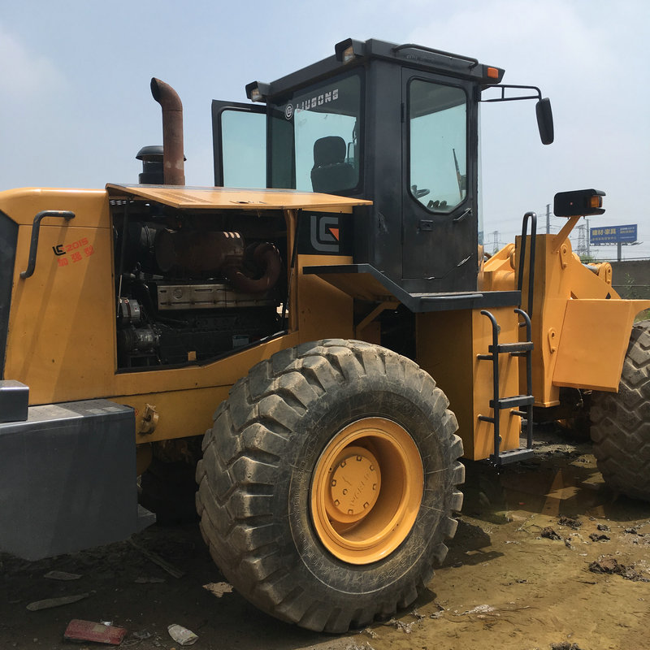
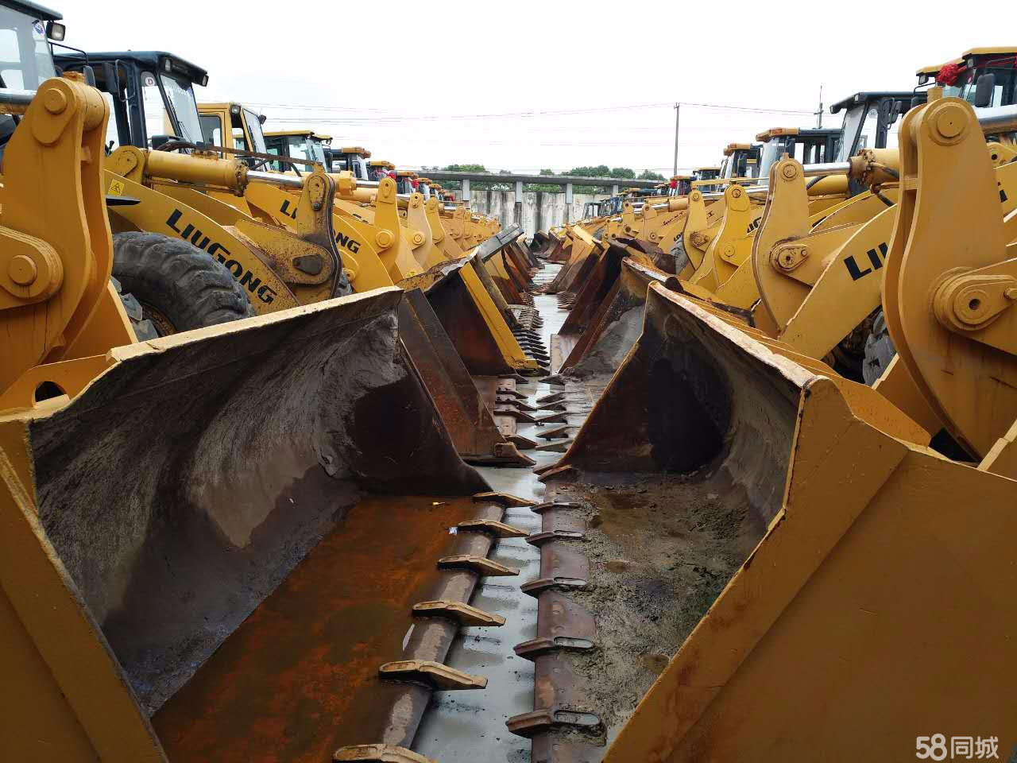
内蒙古个人二手50装载机价格内蒙古个人二手50装载机价格
低价销售以下品种:
1: 二手1-30吨压路机,品牌有:徐工、柳工、常林、洛阳、三明、龙工等压路机（18吨、20吨、22吨、26吨振动压路机；20吨、26吨、30吨等胶轮压路机；8-27吨等铁三轮压路机；8吨-16吨等双钢轮压路机；14吨-22吨单钢轮振动压路机）
2: 二手ZL08-50装载机,品牌有:柳工、厦工、常林、龙工、徐工、临工、成工等装载机（二手夹抱机、夹木机；加长臂、涡轮增压、侧翻、履带式等）
3: 二手1吨—10吨叉车,品牌有:合力、杭州、苏州、大连、TCM 、龙工等叉车（液化气型、汽油型、电瓶式、柴油型、夹抱叉、进口/国产等）

4: 二手13—220挖掘机,品牌有:日立、小松、卡特、玉柴、山河智能、神钢、凯斯等挖掘机（动臂侧移、推土铲、加长臂、进口/国产等）主打玉柴13-15-16-18-20-35-小松60-70-80-120-200挖掘机型号